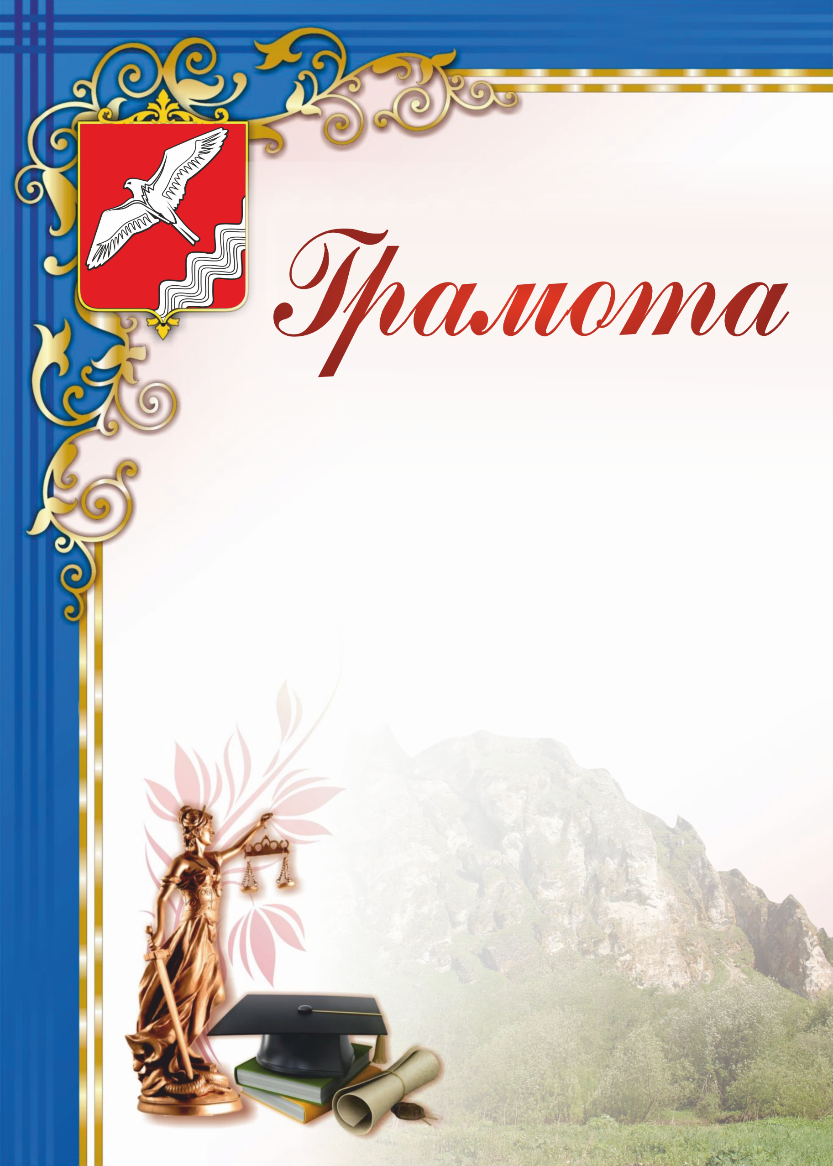

МОУО Красноуфимский округ

РМО учителей истории и обществознания

награждаются

Азинбаева Варвара

Ярмолаев Даниил

обучающиеся 9 класса

МКОУ «ЮИНСКАЯ СОШ»

ПОБЕДИТЕЛЬ

Муниципального конкурса

**«Всему начало здесь, в краю моём родном…»**

посвященного 100-летию Красноуфимского района,

в номинации: «МОЙ УГОЛОК, ТЕБЕ С ЛЮБОВЬЮ…»

работа: видео «Если слышу слово Родина»

руководитель: ***Михайлова С.А.***, учитель истории

Начальник МОУО Н.А. Гибадуллина

МО Красноуфимский округ

Приказ № 172 от 18.04.2023 г